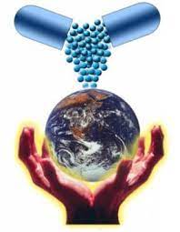

SOCIEDAD CUBANA DE FARMACOLOGIA Y TERAPEUTICA

CAPITULO PROVINCIAL SANCTI SPIRITUS
- Los invita a participar en II olimpiada provincial de Farmacología a celebrarse en saludo al 4 de Abril, el viernes 8 de abril 9 am en el Hospital docente Provincial Camilo Cienfuegos.
Requisitos:
- Ser estudiante de 4to o 5to año de Medicina, Estomatología de la provincia.
Temas a examinar:
- Antimicrobianos.
- Antiparkisonianos .
- Dolor
- Antihipertensivos
- Trastornos de la coagulación
- Medicamentos utilizados en la Diabetes Mellitus.
La olimpiada se divide en 2 momentos:
- Examen teórico escrito anónimo (solo carnet de identidad).
- Se encogen las 3 notas más altas y se pasa a la presentación de un grupo farmacológico de forma oral escogida a través de una boleta.
Comité organizador:
- Sadys Rosa Cortes ……presidenta del capítulo espirituano de Farmacología
- Yarelin Prieto Amude ….. vicepresidenta del capítulo espirituano de Farmacología
- Maidy Martin …..Secretaria del capítulo espirituano de Farmacología.
- Yaumara León Ávila…..Tesorera del capítulo espirituano de Fa rmacología
- Maribel Tórres Coba jefa de la disciplina.
- María Elena Bell Nápoles profesora principal de la asignatura en la provincia.

